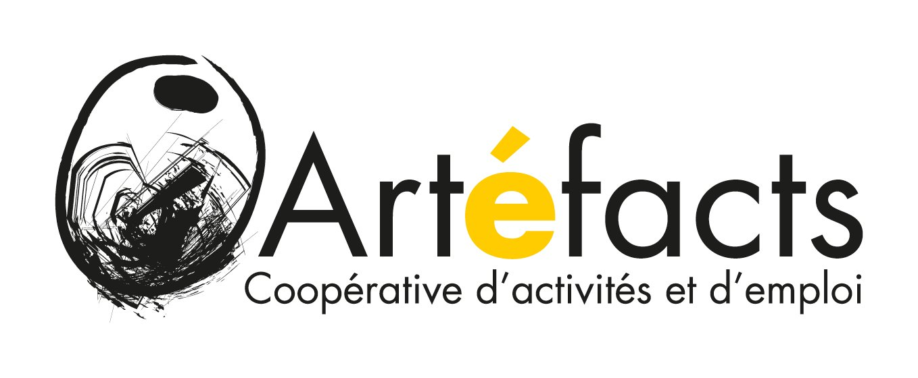

Pôle Conseil

Membres du Pôle : Thomas R., Cécile G.
Nadège P., Amandine C., Estelle D. Doud
Membres de la coop associés sur des activités :
Romain L., Nicolas S., Dimitri R., Aurélie B.

Les activités du Pôle :
1- Accompagnements individuels et collectifs (dont DLA, mais pas que)
2- Recherche-action / Études 3 – Évaluation 4 – Formation 5 - Information
Collective (Ateliers de mutualisation/coopération) 6 - Coordination de projets
L'état général du Pôle :
en création / en structuration / en développement X
Le pôle génère déjà de l'activité, il a défini ses services, sa stratégie,
structure ses méthodes de travail en interne, sa com.
s'engage dans l'accompagnement en interne (pôles et coopérateurs)
et à la manière de s'ouvrir à d'autres coopérateurs
Dernières demandes financières du Pôle
CA du 14/03 / Résultat à la date de l'AG :
Stratégie en place, travail réparti au sein du pôle, site web à créer,
ateliers à caler avec le pôle studio web et le pôle médiation, un événementiel
à organiser avec les autres coopérateurs, des formations à caler pour nous,
un kit d'intervention à finaliser

